英一WPT螺旋升降器目录表2
丝杆升降机的型号：
WPT30 WPT35 WPT45 WPT50 WPT60 WPT80 WPT100 WPT120 WPT130 WPT150
1吨 2吨 3吨 5吨 10吨 20吨 30吨 40吨 50吨 100吨
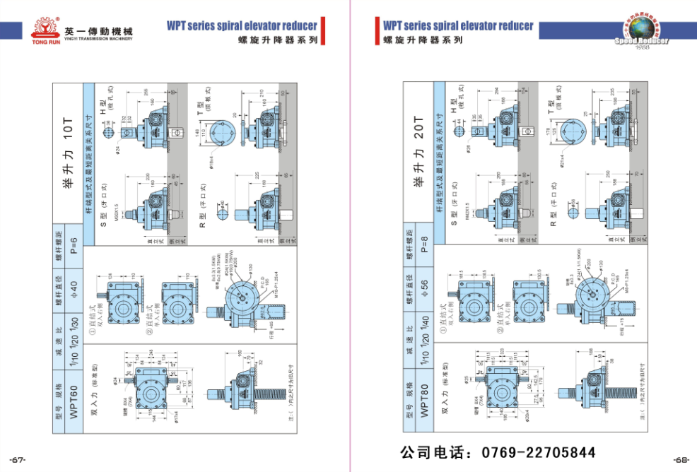

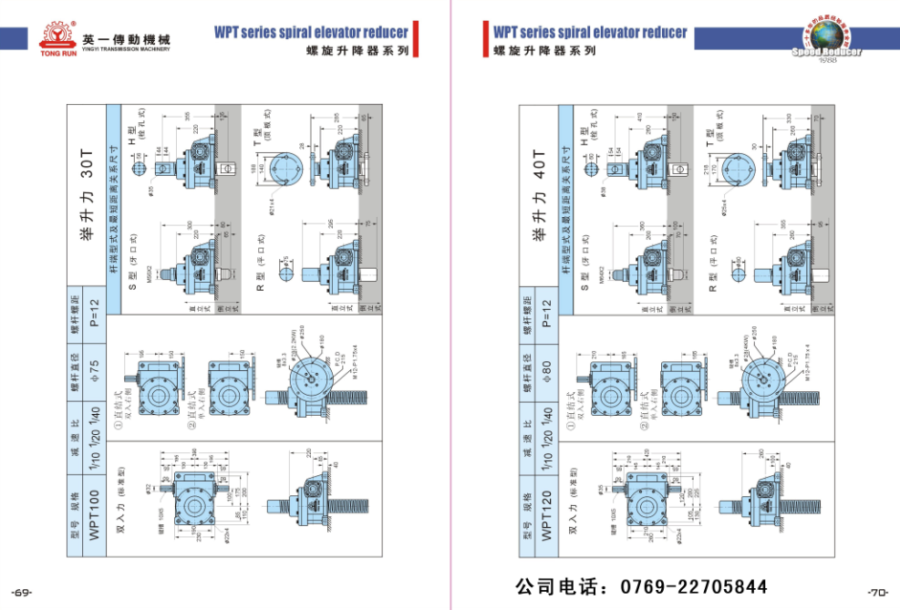

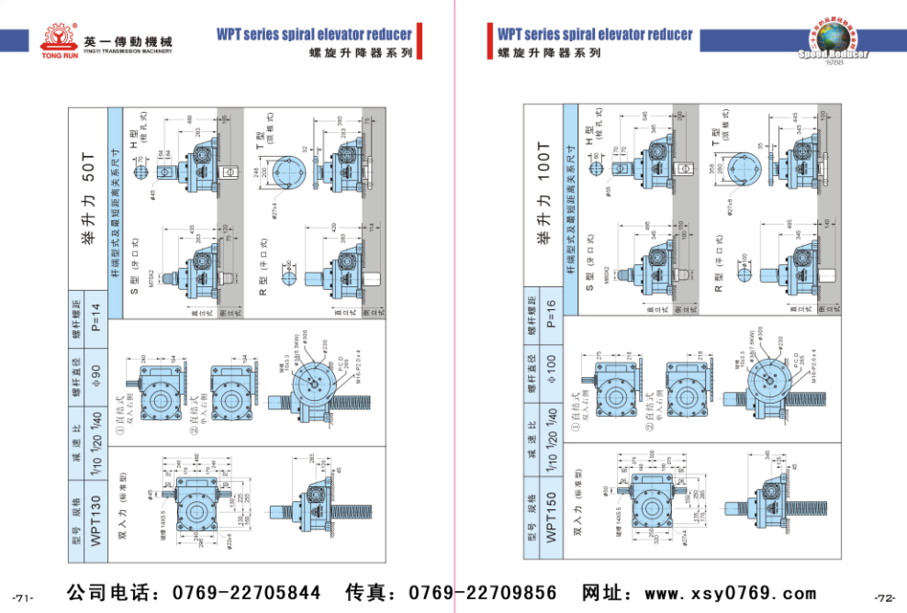

英一减速机东莞经销点：东莞市万江区小享社区元洲街82号
销售电话：0769-22705844 传真：0769-22709856
公司官网：www.xsy0769.com

